Малахова С.Ю.
ЗАДАНИЯ НА ПЕРИОД ДИСТАНЦИОННОГО ОБУЧЕНИЯ
Рабочая неделя 23.11.2020 – 28.11.2020г.
Задания выполнить в течение недели, согласно расписанию занятий, ответы и работы предоставить в электронном виде, либо скан, либо фото в беседе ВК, либо на электронную почту lanabutorina@mail.ru, либо в viber, WhatsApp 89129807658
АИ 1 КУРС
Музыкальная грамота
Изучить текст урока, посмотреть видео «Какие бывают интервалы»
ссылка на урок
https://propianino.ru/kakie-byvayut-intervaly
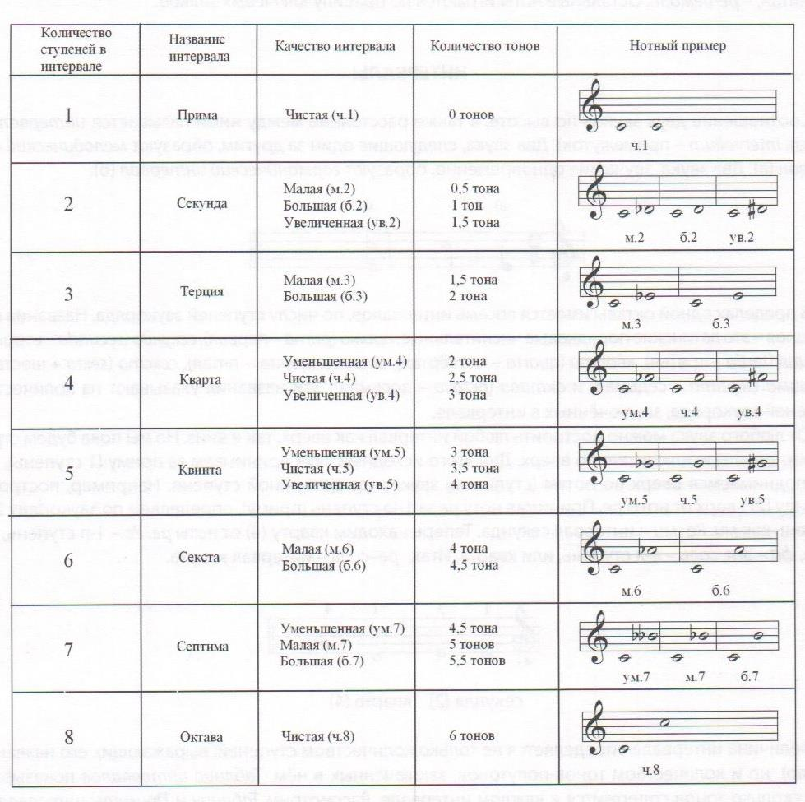
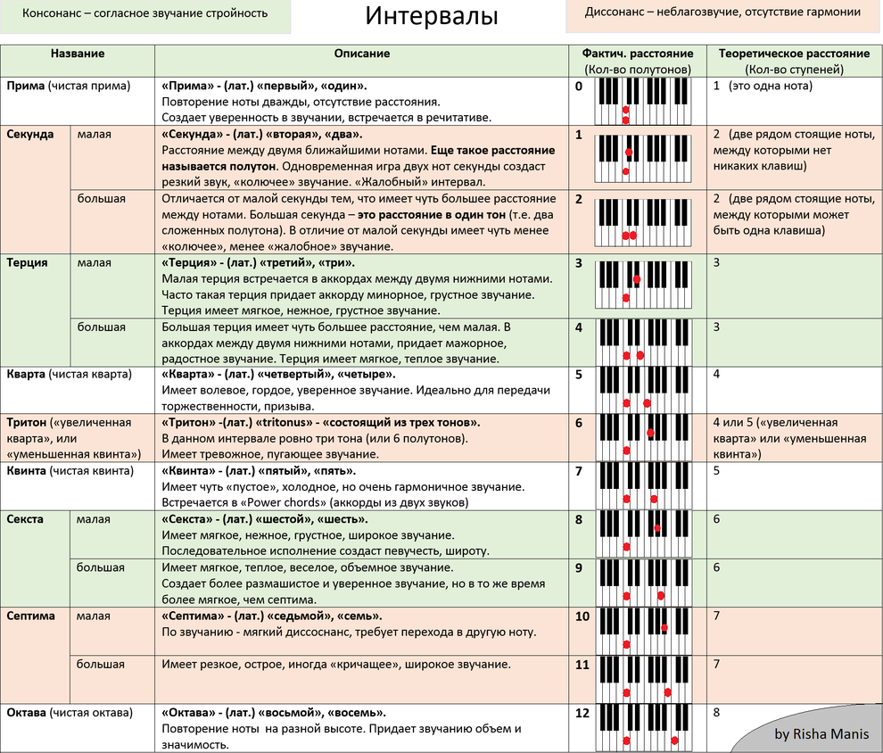
Изучить таблицы интервалов. В тетради построить все интервалы от звуков ре, ми.

Музыкальная литература
https://www.belcanto.ru/figaro.html
Прочитать все статьи на странице об опере Свадьба Фигаро. Ответить на вопросы:
- История создания оперы
- Автор либретто
- Литературный первоисточник (на чей сюжет написана опера, как называется комедия)
- Структура оперы (есть ли увертюра, сколько действий)
- Действующие лица и оперные голоса
- Кто такой Фигаро, что это за персонаж? Почему комедия П.Бомарше была под запретом в ряде европейских стран?
Посмотреть оперу Свадьба Фигаро (Фильм – опера 1976 г., реж.Ж.-П.Поннель)
https://vk.com/video?q=%D1%81%D0%B2%D0%B0%D0%B4%D1%8C%D0%B1%D0%B0%20%D1%84%D0%B8%D0%B3%D0%B0%D1%80%D0%BE%20%D1%84%D0%B8%D0%BB%D1%8C%D0%BC-%D0%BE%D0%BF%D0%B5%D1%80%D0%B0&z=video265866020_170915942
Можете поискать в интернете с русскими субтитрами, может быть другое исполнение.

АИ 2 КУРС
Музыкальная литература
https://www.belcanto.ru/nevesta.html
Конспект статьи об опере Царская невеста
https://www.youtube.com/watch?v=I9lTb5MIn4w
посмотреть видео Фильм – опера Царская невеста

